СТАВРОПОЛЬСКИЙ
ГОСУДАРСТВЕННЫЙ АГРАРНЫЙ УНИВЕРСИТЕТ»

Кафедра Информационных систем

для студентов направления подготовки для студентов направления подготовки 09.03.02.Информационные системы и технологии
Профиль «Информационные системы и технологии в бизнесе»

Л Е К Ц И Я

по дисциплине «Технологии беспроводной связи»

Лекция №8: «Стандарты беспроводных локальных компьютерных сетей»

Обсуждена на заседании кафедры
Протокол №___ от « »________2022 г.

Ставрополь
2022
УЧЕБНЫЕ И ВОСПИТАТЕЛЬНЫЕ ЦЕЛИ:

На базе понимания общих целей учебно-воспитательного процесса в ВУЗе сформировать у студентов представление по назначению, принципам построения и функционирования Wi-Fi – сетей и организации Wi-Fi – сетей, а также знания по технологиям Wi-Fi – сетей различных поколений.

ВРЕМЯ – 90 минут.

УЧЕБНО-МАТЕРИАЛЬНОЕ ОБЕСПЕЧЕНИЕ:

- Выставка литературы.
- Образцы документов.
- Плакаты.

РАСПРЕДЕЛЕНИЕ ВРЕМЕНИ ЛЕКЦИИ:

- Вступительная часть – 5 минут;
- Учебные вопросы лекции:
1 Назначение, принципы построения и функционирования Wi-Fi – сетей – 30 мин.
2 Принцип организации Wi-Fi – сетей – 25 мин.
3 Технологии Wi-Fi – сетей различных поколений – 25 мин.
- Заключение – 5 мин.
Задание студентам для самостоятельной работы

СОДЕРЖАНИЕ ЛЕКЦИИ:

Вступительная часть

Технология организации беспроводных компьютерных сетей Wi-Fi является одной из самых популярных, на её основе строятся технологии IoT в бурно развивающемся сегменте рынка оборудования для «умного дома». Она находит в этой области самое широкое применение, поскольку имеет целый ряд преимуществ. В связи с широкой популярностью данной технологии со стороны злоумышленников к ней возрастает интерес с целью неправомерного доступа к информации, обрабатываемой с её помощью.
По этим причинам знание назначения, принципов построения и функционирования Wi-Fi – сетей имеет важное значение для будущих бакалавров по информационной безопасности.

1 Назначение, принципы построения и функционирования Wi-Fi – сетей

Термин «Wi-Fi» изначально был придуман как игра слов для привлечения внимания потребителя «намёком» на Hi-Fi (англ. High Fidelity — высокая точность). Несмотря на то, что поначалу в некоторых пресс-релизах WECA фигурировало словосочетание «Wireless Fidelity» («беспроводная точность»), на данный момент от такой формулировки отказались, и термин «Wi-Fi» никак не расшифровывается.
Как и все удачные разработки в мире электроники, Wi-Fi эволюционирует и постоянно развивается по мере появления новых идей и технологий. В настоящее время его наиболее популярная разновидность работает в ISM-диапазонах 2,4 и 5 ГГц, но с национальными ограничениями: так, в России для этой технологии разрешены не требующие лицензирования (при выполнении ограничений по мощности) полосы частот 2400–2483,5 МГц и 5150–5350 МГц.
Несмотря на существующие проблемы, аналитики прогнозируют ей достаточно хорошие перспективы (рис. 1). Особенно это касается роста рынка оборудования Wi-Fi с малым собственным потреблением — применительно к развивающемуся Интернету вещей (IoT).
Беспроводные локальные сети во многом схожи с проводными локальными сетями, например, оба типа сетей позволяют устройствам взаимодействовать между собой. Для обеих разновидностей сетей работает стандарт IEEE (IEEE 802.3 для сетей Ethernet и IEEE 802.11 — для беспроводных сетей Wi-Fi).
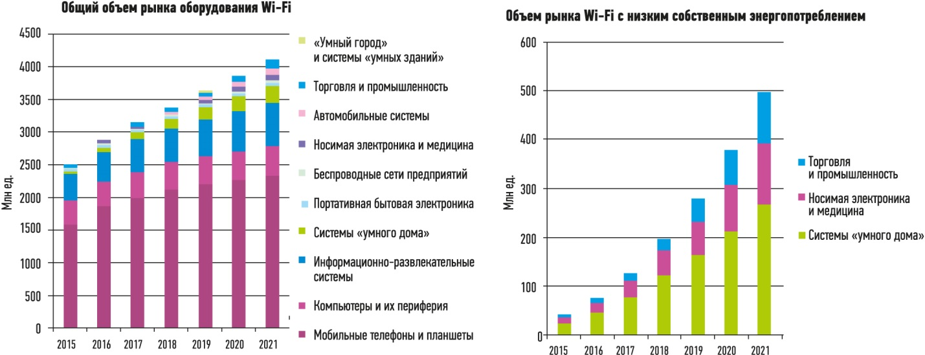
Рисунок 1 – Объемы оборудования и объемы рынка Wi-Fi
В обоих стандартах описан формат фреймов сети (заголовок и концевик), указано, что заголовок должен иметь длину 6 байтов и содержать МАС-адреса отправителя и получателя. Оба стандарта указывают, как именно устройства в сети должны определять, когда можно передавать фрейм в среду, а когда нельзя.
Основное отличие двух типов сетей состоит в том, что для передачи данных в беспроводных сетях используется технология излучения энергии (или технология излучения радиоволн), а в сетях Ethernet используется передача электрических импульсов по медному кабелю (или импульсов света в оптическом волокне). Для передачи радиоволн не нужна специальная среда работы, обычно говорят, что «связь происходит по воздуху», чтобы подчеркнуть, что никакой физической сети не надо. В действительности любые физические объекты на пути радиосигнала (стены, металлические конструкции и т.п.) являются препятствием, ухудшающим качество радиосигнала.
Поскольку Wi-Fi по своей природе легко обеспечивает подключение к локальным сетям и Интернету, то Wi-Fi удачно занял свое место в IoT-технологиях, которое показано на рис. 2.
Разработка беспроводной технологии Wi-Fi началась в 1999 г., когда группа компаний, стоящих у истоков беспроводных технологий, — 3Com, Aironet (сейчас Cisco), Harris Semiconductor (сейчас Intersil), Lucent (сейчас Agere), Nokia и Symbol Technologies — основали организацию Wireless Ethernet Compatibility Alliance (WECA). Именно они зарегистрировали свою новую технологию под торговой маркой Wi-Fi. В последующие годы появилось несколько поколений Wi-Fi – сетей.

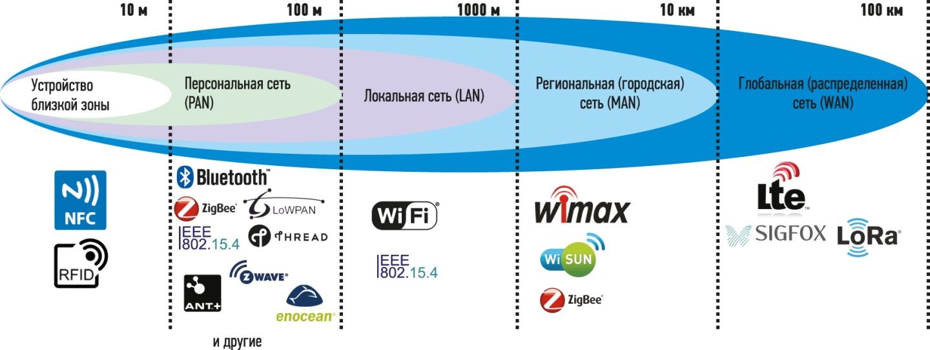
Рисунок 2 - Место Wi-Fi в IoT-технологиях

В сетях используется мультиплексирование с ортогональным частотным разделением каналов (англ. Orthogonal Frequency-Division Multiplexing, OFDM) и множественный доступ к каналу связи с контролем несущей и предотвращением коллизий (англ. Carrier Sense Multiple Access with Collision Avoidance, CSMA/CA).
Ортогональные сигналы обладают замечательным свойством – их взаимная энергия равна нулю. Ортогональность поднесущих позволяет на приёме выделить каждую из них из общего сигнала даже в случае частичного перекрытия их спектров. Поскольку поднесущие располагаются вплотную друг к другу и даже частично накладываются друг на друга (см. рис. 3) спектральная эффективность модулированного OFDM сигнала получается высокой.
Как видно из рисунка, каждая поднесущая представлена отдельным пиком. Обратите внимание, что в точке пика каждой поднесущей значение остальных поднесущих равно нулю. На оси времени каждой кривой соответствует свой модулированный сигнал. Сумма всех этих сигналов дает сложный по форме OFDM-сигнал (рис. 4).
Параметры поднесущих сигналов (например, синусоид) подбираются таким образом, чтобы они были по отношению друг к другу ортогональны. Для быстрой реализации данного действия с помощью вычислительных устройств используют алгоритм обратного быстрого преобразования Фурье (ОБПФ). То есть мы нарочно представляем, что значения сигнала перед блоком ОБПФ относятся к частотной области.
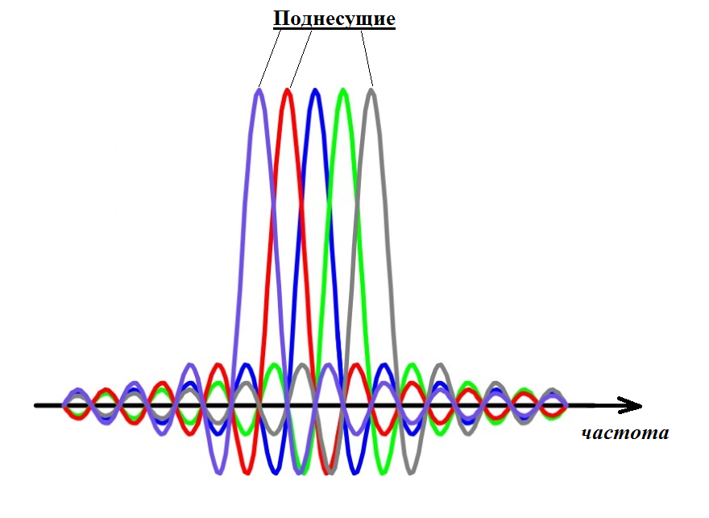
Рисунок 3 – Изображение поднесущих на частотной оси
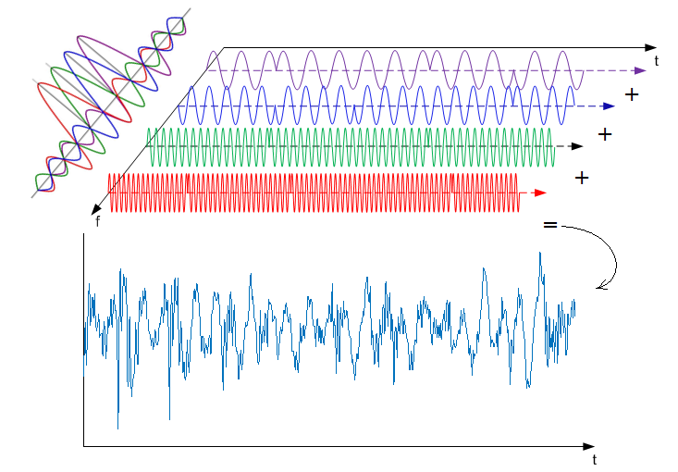
Рисунок 4 – Изображение поднесущих на временной оси

Тогда на выходе блока ОБПФ мы получаем значения сигнала на временной оси. Объединяя все значения, мы получаем сложный составной OFDM сигнал (рис. 5).

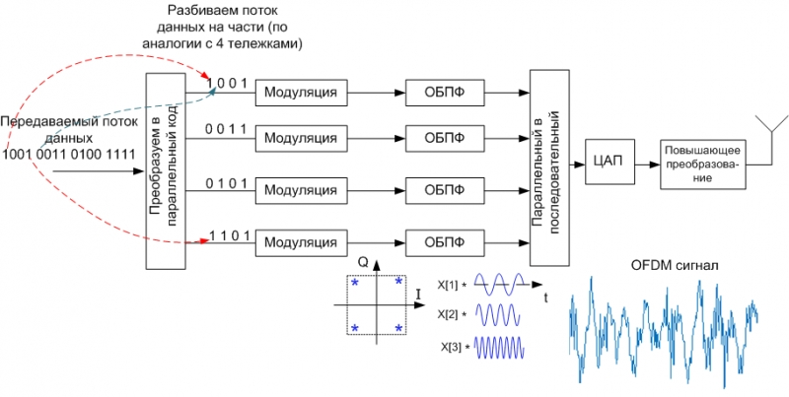
Рисунок 5 - Упрощенная схема тракта передачи с помощью OFDM сигнала

Важно отметить, что в данной упрощенной схеме представлены не все блоки, имеющиеся в реальных системах с OFDM. Здесь для упрощения схемы не приведены блоки добавления защитных бит и циклического префикса, являющегося неотъемлемой частью технологии.
В виду того, что ОБПФ работает эффективно с массивами размерности 2^k, количество поднесущих выбирается аналогичной кратности. Например, в WiMAX число поднесущих выбирается от 128 до 2048 и может занимать полосы частот от 1,25 МГц до 20 МГц (табл. 1).

Таблица 1 – Соотношение ширины канала и количества поднесущих
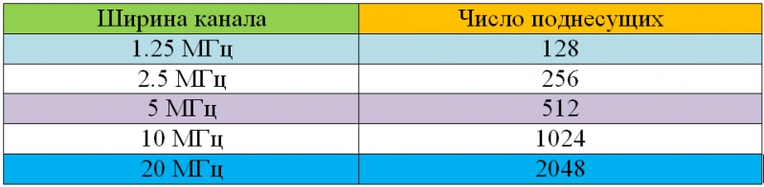

Для каждой из поднесущих используется свой формат модуляции в зависимости от требований и величины помех в канале.
На приемном конце все блоки приведенной выше схемы инвертируются (вместо ЦАП ставится АЦП, вместо обратного БПФ – прямое БПФ) и ставятся в обратном порядке.
Преимущества OFDM:
- способность противостоять сложным условиям в радиоканале, в первую очередь устранять межсимвольную интерференцию и бороться с узкополосными помехами;
- высокая спектральная эффективность. Если число поднесущих приближается к бесконечности, OFDM системы показывают почти удвоенную спектральную эффективность в сравнении с традиционными системами с частотным разделением каналов.
- адаптивность метода – возможность использования различных схем модуляции для разных поднесущих, что позволяет адаптироваться к условиям распространения сигнала и к различным требованиям к качеству принимаемого сигнала;
- простая реализация методами цифровой обработки (стала простой с развитием мощности вычислительных устройств);
- способность противостоять интерференции между поднесущими, что обуславливает хорошие показатели при многолучевом распространении.
Недостатки OFDM:
- требуется высокоточная синхронизация по времени и по частоте;
- OFDM сигнал имеет относительно высокое значение пик-фактора, что приводит к чрезмерным энергетическим затратам;
- использование защитных интервалов снижает спектральную эффективность метода;
- метод чувствителен к эффекту Доплера, что накладывает дополнительные трудности при его применении в мобильных сетях.
На сегодняшний день наиболее известно применение OFDM модуляции в беспроводных системах связи Wi-Fi, WiMax, LTE, в наземных системах цифрового телевидения DVB-T, в системах кабельного телевидения DVB-C, в технологии ADSL и это далеко не все примеры.

2 Принцип организации Wi-Fi – сетей

Рассмотрим принципы организации Wi-Fi – сетей. Для этого уясним основные устройства и условные знаки в сетях Wi-Fi.
- Точка доступа – это беспроводной «удлинитель» проводной сети

- Роутер – это более «умное» устройство, которое не просто принимает и передает данные, но и перераспределяет их согласно различным установленным правилам и выполняет заданные команды.

3. Облако – настроенная часть сети

4. Wi-Fi соединение

5. Прямая линия — кабель (витая пара)
Основные способы использования Wi-Fi
1. Wi-Fi мост – соединение двух точек доступа по Wi-Fi (рис. 6).
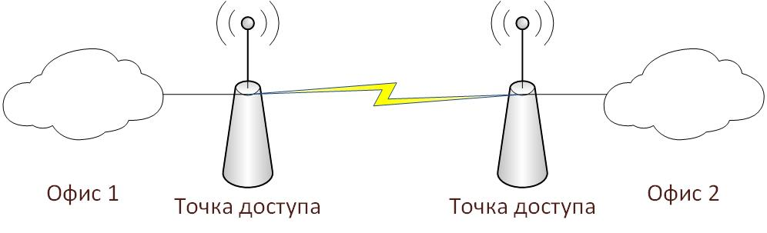
Рисунок 6 - Соединение Wi-Fi мост

2. Wi-Fi роутер (рис. 7) – подключение всех устройств к роутеру по Wi-Fi (вся сеть подключена беспроводным способом).
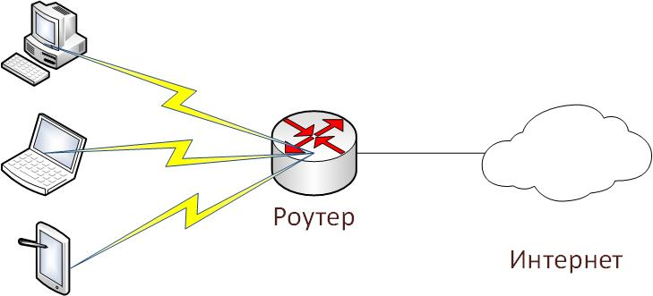Рисунок 7 - Соединение Wi-Fi роутер

3. Wi-Fi точка доступа – подключение части сети для беспроводной работы.
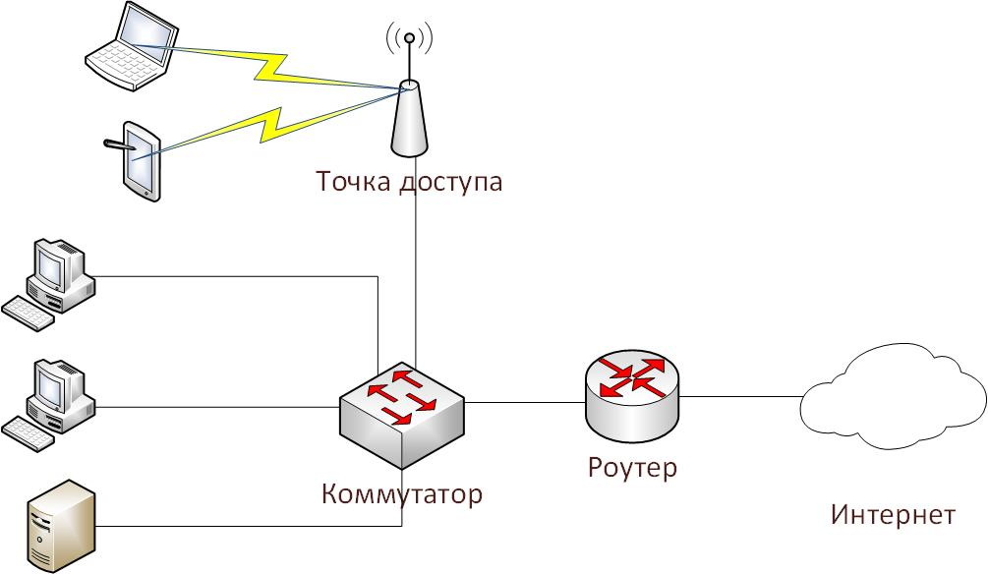
Рисунок 8 - Соединение Wi-Fi точка доступа

Обычно схема сети Wi-Fi содержит не менее одной точки доступа и не менее одного клиента. Также возможно подключение двух клиентов в режиме точка-точка (Ad-hoc), когда точка доступа не используется, а клиенты соединяются посредством сетевых адаптеров «напрямую».
Точка доступа передаёт свой идентификатор сети (SSID) с помощью специальных сигнальных пакетов на скорости 0,1 Мбит/с каждые 100 мс. Поэтому 0,1 Мбит/с — наименьшая скорость передачи данных для Wi-Fi.
Зная SSID сети, клиент может выяснить, возможно ли подключение к данной точке доступа. При попадании в зону действия двух точек доступа с идентичными SSID приёмник может выбирать между ними на основании данных об уровне сигнала. Стандарт Wi-Fi даёт клиенту полную свободу при выборе критериев для соединения. Более подробно принцип работы описан в официальном тексте стандарта.

3 Технологии Wi-Fi – сетей различных поколений

Поколения Wi-Fi – сетей представлены в таблице 2. Рассмотрим основное содержание и отличительные особенности технологий Wi-Fi – сетей различных поколений.
IEEE 802.11b Wi-Fi
Это первый протокол из семейства 802.11. Он был разработан в 1999 г., действует в ISM-диапазоне с частотой 2,4 ГГц и использует широкополосную модуляцию с прямым расширением спектра (англ. Direct Sequence Spread Spectrum, DSSS), называемую также кодированием с применением дополнительных кодов (англ. Complementary Code Keying, CCK). При этом для избежания конфликтов с другими устройствами, совместимыми с IEEE 802.11b, в данном протоколе предусмотрен множественный доступ к каналу связи с контролем несущей и предотвращением коллизий (англ. Carrier Sense Multiple Access with Collision Avoidance, CSMA/CA).
IEEE 802.11a Wi-Fi
Данный протокол работает в диапазоне частот 5 ГГц. Он способен передавать потоки данных со скоростью до 54 Мбит/с (хотя реальная пропускная способность канала связи достигает примерно половины от этой скорости) благодаря применению мультиплексирования с ортогональным частотным разделением каналов (англ. Orthogonal Frequency-Division Multiplexing, OFDM) и CSMA/CA. Сигнал OFDM является цифровой схемой модуляции, использующей множество близко расположенных ортогональных поднесущих, которые одновременно переносят часть данных, проходящих по линии связи. OFDM-модуляция также позволяет компенсировать помехи в движении и в условиях многолучевого приема, который может иметь место в зданиях с большим количеством металлических конструкций или многочисленными пользователями Wi-Fi.

Таблица 2 – Поколения Wi-Fi – сетей
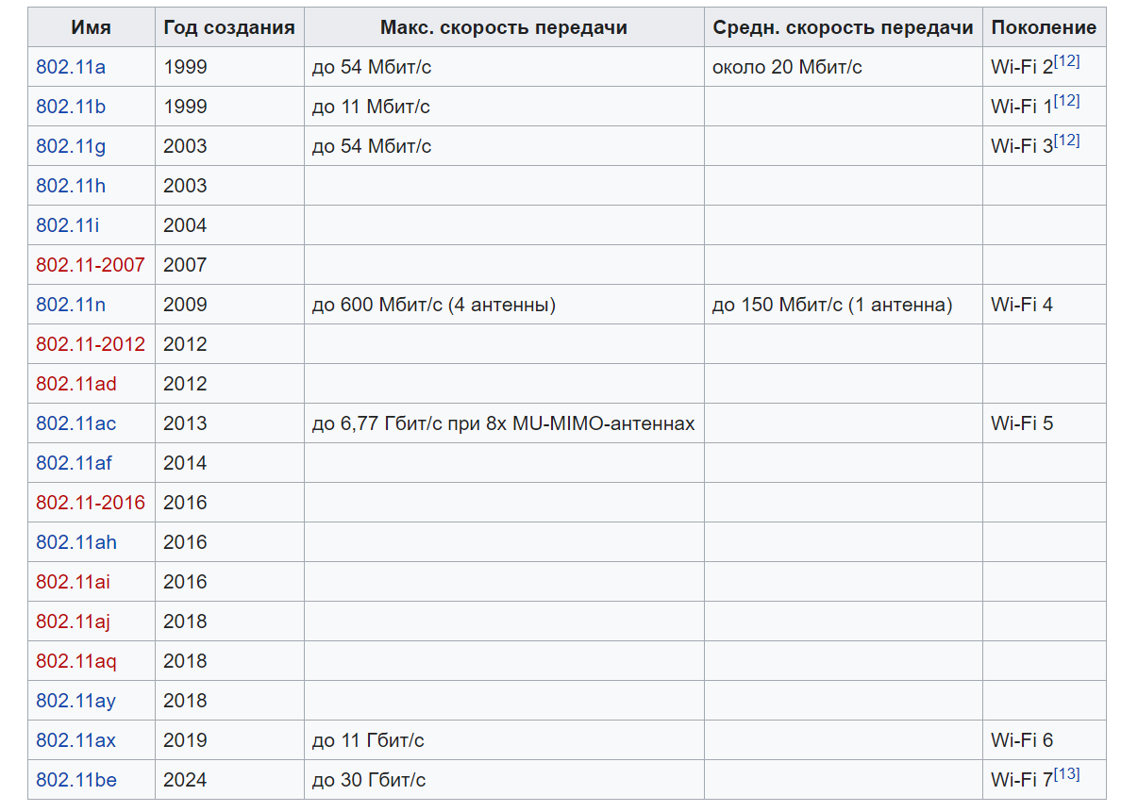
Сравнительный анализ основных технических характеристик различных поколений Wi-Fi – сетей представлен в таблице 3.
IEEE 802.11g Wi-Fi
Данный протокол был предложен в 2003 г. Он так же, как и IEEE 802.11a, использует OFDM-модуляцию, но является стандартом семейства Wi-Fi, работающим в диапазоне 2,4 ГГц. Хотя IEEE 802.11g использует иной тип модуляции, чем 802.11b, его можно применять для того, чтобы избежать помех при взаимодействии в сети, с устройствами, выполненными в соответствии с протоколом IEEE 802.11b. Однако такие смешанные системы в основном будут иметь меньшую пропускную способность, чем в случае соответствия всех устройств кластера спецификации IEEE 802.11g. Подобные устройства Wi-Fi могут адаптивно менять тип модуляции, что способствует повышению пропускной способности в более благоприятных радиочастотных средах: в ISM-диапазоне 2,4 ГГц максимальная скорость передачи составляет до 54 Мбит/с.

Таблица 3 - Сравнительный анализ основных технических характеристик различных поколений Wi-Fi – сетей
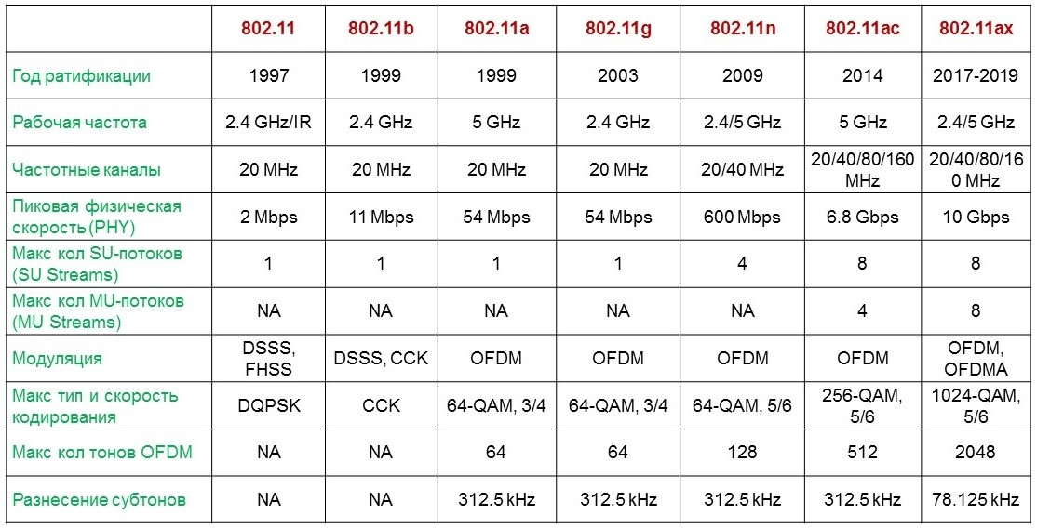
IEEE 802.11n Wi-Fi и IEEE 802.11ac Wi-Fi
IEEE 802.11n Wi-Fi (2009 г.) и IEEE 802.11ac Wi-Fi (2014 г.) являются дополнениями к стандартам серии IEEE 802.11. Они предоставляют более сложные и широкие функциональные возможности устройствам физического уровня в сетях IEEE 802.11, включая MIMO (от англ. Multiple Input Multiple Output). MIMO — это метод пространственного кодирования сигнала, позволяющий увеличить полосу пропускания канала. Передача и прием данных по данным протоколам осуществляются системами из нескольких антенн с формированием определенной диаграммы направленности, а также с агрегацией кадров (фрагментов данных на канальном уровне), что в совокупности обеспечивает более широкополосные каналы. Однако повышение скорости передачи данных требует и значительно большей мощности.
IEEE 802.11 ah Wi-Fi
Одна из новых технологий Wi-Fi, HaLow (рис. 9), основана на стандарте IEEE 802.11ah, который был ратифицирован в октябре 2016 г. Это первый стандарт Wi-Fi, специально разработанный для приложений IoT. Он был введен для решения проблем диапазона и мощности «Интернета вещей».

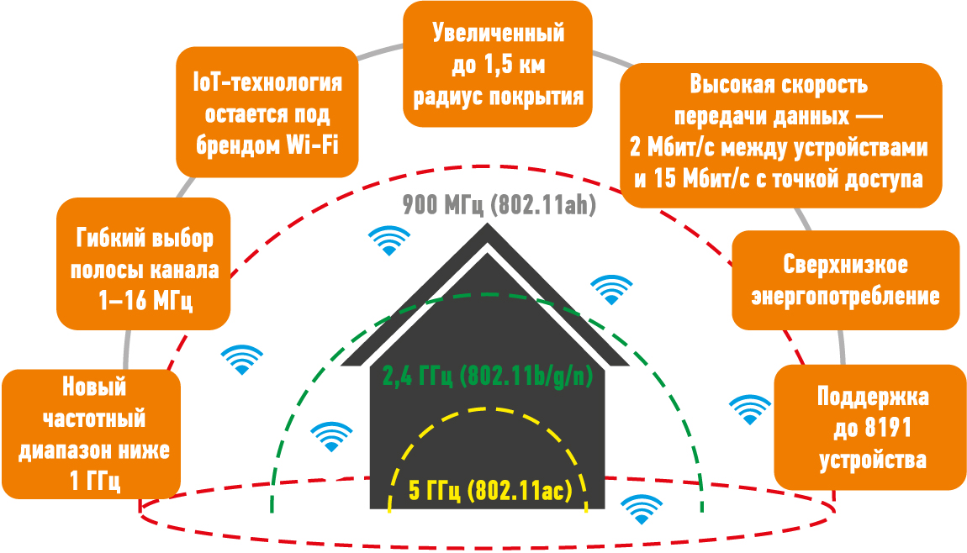
Рисунок 9 - Сравнение Wi-Fi HaLow с предшествующими технологиями Wi-Fi

Протокол 802.11ah использует лицензионную полосу частот в субгигагерцовом ISM-диапазоне 900 МГц (конкретная частота зависит от страны и региона). Это позволяет увечить радиус покрытия и одновременно выполнить требования по снижению потребляемой мощности. Использование предопределенных периодов пробуждения и активности оптимизирует энергопотребление и обеспечивает дальность действия в радиусе до мили (около 1609 м).
Еще одно огромное преимущество HaLow — это возможность подключения более 8 тыс. устройств с одной точки доступа. Более того, стандарт 802.11ah поддерживает mesh-сеm, поэтому тысячи устройств могут последовательно соединяться и объединяться. Сеть из устройств технологии 802.11ah теоретически может охватывать весь город. Это делает технологию чрезвычайно рентабельной, особенно для поставщиков услуг и в рамках «умных» городов, поскольку позволяет так сгруппировать станции, чтобы свести к минимуму их влияние и расширить зону покрытия.
Однако для 802.11ah потребуются специализированные точки беспроводного доступа (или радиостанции внутри точек доступа) и клиентское оборудование (в отличие от стандартного Wi-Fi), хотя специалисты рассчитывают на то, что субгигагерцовые полосы HaLow будут встроены в уже имеющиеся точки доступа Wi-Fi. Несмотря на то, что протокол 802.11ah был ратифицирован в октябре 2016 г., по реализации Wi-Fi HaLow пока поступило очень мало предложений от поставщиков микросхем и модулей. Тем не менее, чипсеты и программное обеспечение HaLow доступны уже сегодня — например, от компании Newracom.
HEW (IEEE 802.11ax)
High-Efficiency Wireless, HEW — беспроводная связь высокой эффективности — стандарт беспроводных локальных компьютерных сетей в наборе стандартов IEEE 802.11 шестого поколения Wi-Fi 6. В дополнение к использованию технологий MIMO и MU-MIMO[en] (используется несколько антенн для приёма и передачи), в стандарте Wi-Fi 6 вводится режим ортогонального частотного мультиплексирования (OFDMA[en]) для улучшения спектральной эффективности, и модуляция 1024-QAM для увеличения пропускной способности; хотя номинальная скорость передачи данных только на 37 % выше, чем в предыдущем стандарте IEEE 802.11ac (Wi-Fi 5), ожидается, что WiFi 6 позволит в 4 раза увеличить среднюю пропускную способность за счет более эффективного использования спектра и улучшений для плотного развертывания. Устройства данного стандарта предназначены для работы в уже существующих диапазонах 2,4 ГГц и 5 ГГц, но может включать дополнительные полосы частот в диапазонах от 1 до 7 ГГц, по мере их появления.
IEEE 802.11be
IEEE 802.11be — разрабатываемое расширение стандарта беспроводных локальных компьютерных сетей в наборе стандартов 802.11.
IEEE 802.11be основывается на стандарте IEEE 802.11ax и нацелен на работу беспроводных локальных сетей внутри и вне помещений в частотных диапазонах 2.4, 5 и 6 ГГц.
Основной список будущих улучшений в стандарте, составленный при создании 802.11be:
- Передача в полосе 320 МГц и более эффективное использование фрагментированных каналов,
- Агрегирование каналов,
- Использование до 16 антенн, а также усовершенствование протоколов при использовании MIMO,
- Координированные приём и передача с использованием нескольких точек доступа,
- Улучшенные адаптация к каналу и протокол ретрансляции (напр. гибридный автоматический запрос повторения (англ. Hybrid Automatic Repeat Request, HARQ)),
- Возможная адаптация к нормативным правилам, специфичным для спектра 6 ГГц,
Помимо вышеуказанных улучшений, готовится несколько дополнительных функциональных особенностей:
- Передача с использованием модуляции 4096 КАМ (4K-QAM),
- Передача в непрерывных и фрагментированных каналах 320/160+160 МГц и 240/160+80 МГц,
- Изменённый формат кадра для улучшенной прямой совместимости,
- Более эффективное распределение ресурсов при использовании OFDMA,
- Ускоренная процедура прослушки канала,
- Возможная неявная прослушка канала,
- Более гибкий метод пропуска полос (англ. preamble puncturing),
- Интеграция расширений Time-Sensitive Networking (TSN) для трафика реального времени с низкой задержкой (IEEE 802.11 aa).
- Поддержка соединений точка-точка с помощью точки доступа.

Контрольные вопросы

- Охарактеризуйте общие и отличительные признаки беспроводных локальных сетей Wi-Fi IEEE 802.11 и проводных локальных сетей Ethernet IEEE 802.3.
- Охарактеризуйте принцип мультиплексирования с ортогональным частотным разделением каналов (OFDM).
- Приведите упрощенную схему тракта передачи с помощью OFDM сигнала.
- Приведите преимущества и недостатки принципа мультиплексирования с ортогональным частотным разделением каналов OFDM.
- Изобразите и охарактеризуйте основные устройства и условные знаки в сетях Wi-Fi.
- Изобразите и охарактеризуйте основные способы использования Wi-Fi.
- Перечислите поколения Wi-Fi-сетей и укажите их обозначения.
- Дайте характеристику стандарта Wi-Fi IEEE 802.11 ah.
- Дайте характеристику стандарта Wi-Fi IEEE 802.11ax (HEW).
По материалам профессора _ А.П. Жук
2022 г.

